ΕΡΓΑΣΤΗΡΙΑΚΗ ΑΣΚΗΣΗ 2

ΝΙΚΟΛΑΟΣ ΑΝΔΡΟΜΙΔΑΣ 1084641

ΚΩΝΣΤΑΝΤΙΝΟΣ ΤΣΙΛΙΓΙΑΝΝΗΣ 1084642

1ο Μέρος

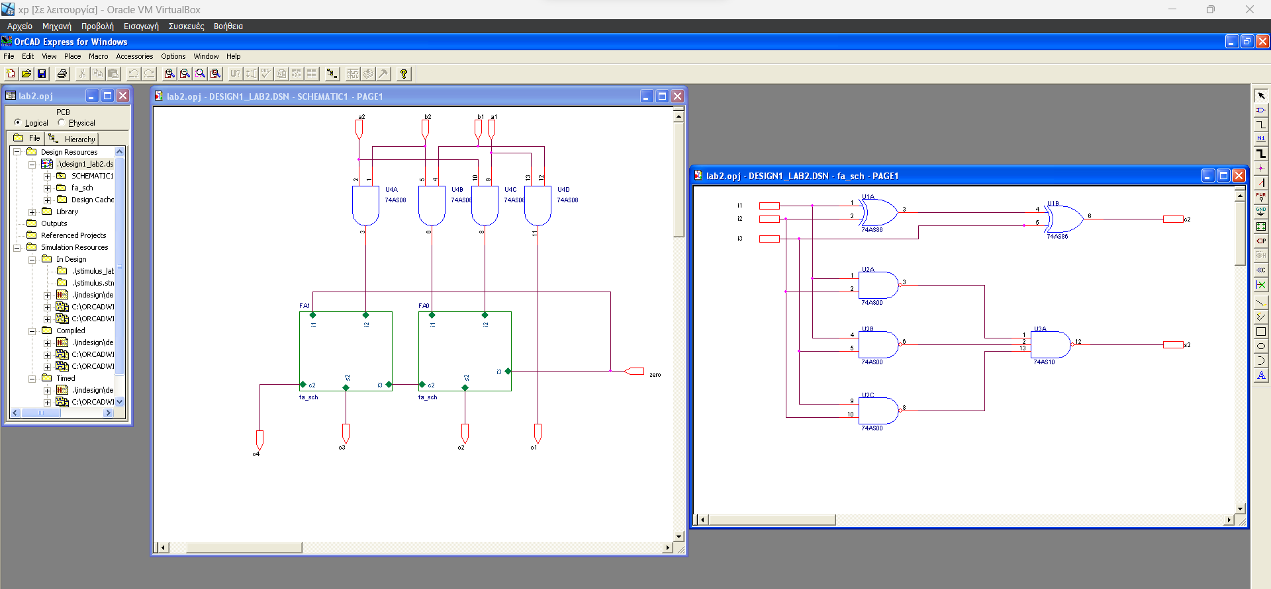

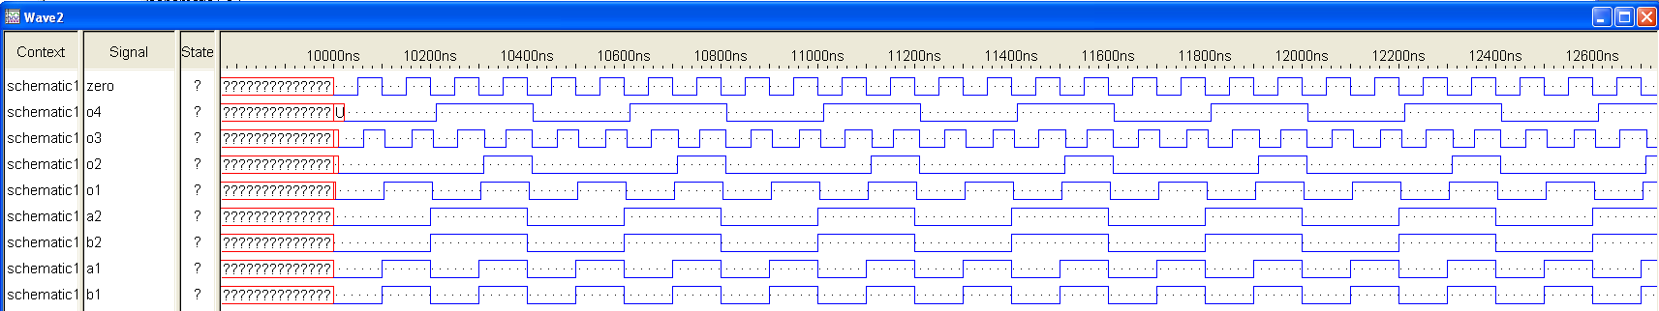

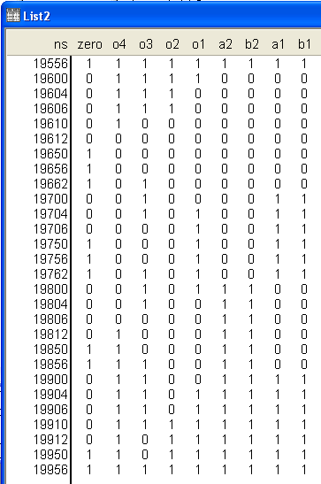

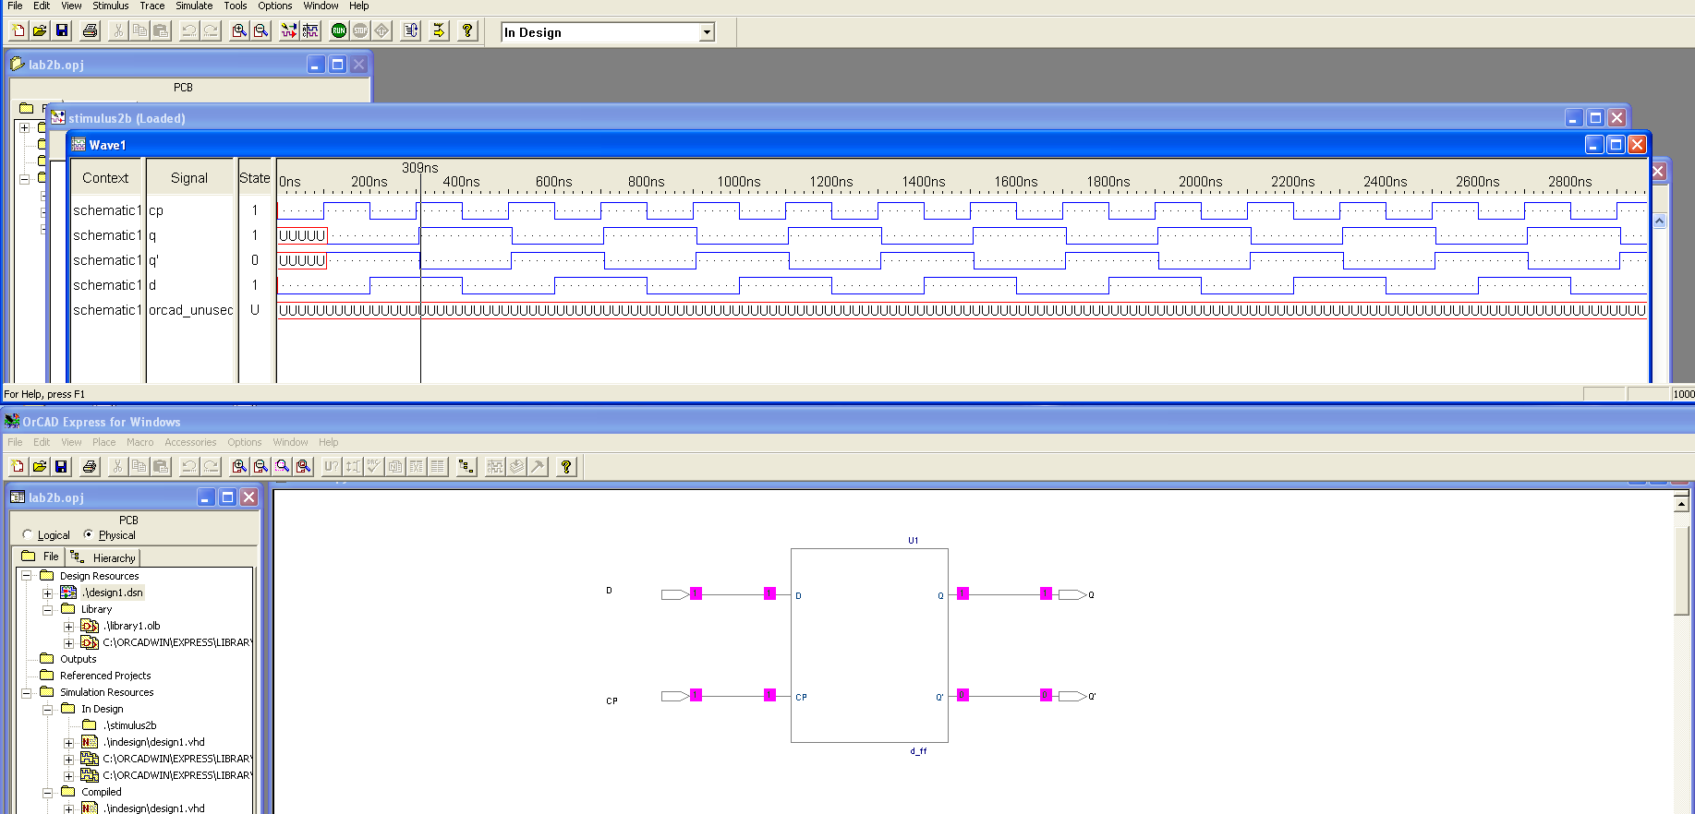

2ο Μέρος

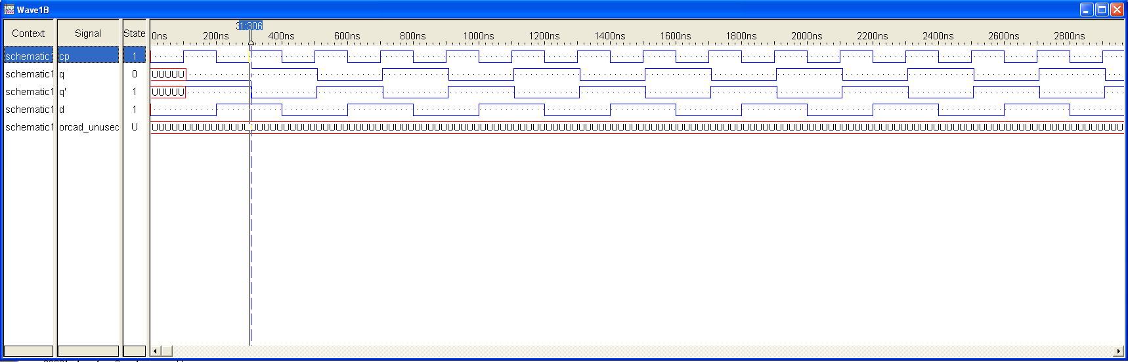

Εικόνα που περιέχει κείμενο, στιγμιότυπο οθόνης, λογισμικό, οθόνη

Περιγραφή που δημιουργήθηκε αυτόματα

Εικόνα που περιέχει κείμενο, στιγμιότυπο οθόνης, λογισμικό, οθόνη

Περιγραφή που δημιουργήθηκε αυτόματα

